государственное казенное общеобразовательное учреждение Свердловской области
«Нижнетагильская школа – интернат, реализующая адаптированные основные общеобразовательные программы»
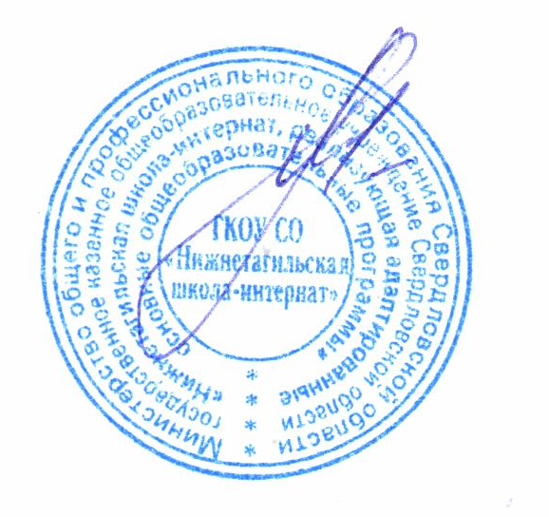
Утверждаю:
Директор ГКОУ СО «Нижнетагильская школа - интернат
___________________ Леонова О.Ю.
«06» июня 2018 год

Годовой календарный график ГКОУ СО «Нижнетагильская школа-интернат» на 2018 – 2019 учебный год

Сентябрь Октябрь Ноябрь Декабрь Январь Февраль
1 | 2 | 3 | 4 | 5 | 6 | 7
8 | 9 | 10 | 11 | 12 | 13 | 14
15 | 16 | 17 | 18 | 19 | 20 | 21
22 | 23 | 24 | 25 | 26 | 27 | 28
29 | 30 | 31
 |  |  | 1 | 2 | 3 | 4
5 | 6 | 7 | 8 | 9 | 10 | 11
12 | 13 | 14 | 15 | 16 | 17 | 18
19 | 20 | 21 | 22 | 23 | 24 | 25
26 | 27 | 28 | 29 | 30
 |  |  |  |  | 1 | 2
3 | 4 | 5 | 6 | 7 | 8 | 9
10 | 11 | 12 | 13 | 14 | 15 | 16
17 | 18 | 19 | 20 | 21 | 22 | 23
24 | 25 | 26 | 27 | 28 | 29 | 30
 |  |  |  |  | 1 | 2
3 | 4 | 5 | 6 | 7 | 8 | 9
10 | 11 | 12 | 13 | 14 | 15 | 16
17 | 18 | 19 | 20 | 21 | 22 | 23
24 | 25 | 26 | 27 | 28 | 29 | 30
31
 | 1 | 2 | 3 | 4 | 5 | 6
7 | 8 | 9 | 10 | 11 | 12 | 13
14 | 15 | 16 | 17 | 18 | 19 | 20
21 | 22 | 23 | 24 | 25 | 26 | 27
28 | 29 | 30 | 31
 |  |  |  | 1 | 2 | 3
4 | 5 | 6 | 7 | 8 | 9 | 10
11 | 12 | 13 | 14 | 15 | 16 | 17
18 | 19 | 20 | 21 | 22 | 23 | 24
25 | 26 | 27 | 28

Март Апрель Май Июнь Июль Август
 |  | 1 | 2 | 3 | 4 | 5
6 | 7 | 8 | 9 | 10 | 11 | 12
13 | 14 | 15 | 16 | 17 | 18 | 19
20 | 21 | 22 | 23 | 24 | 25 | 26
27 | 28 | 29 | 30 | 31
 |  |  |  |  | 1 | 2
3 | 4 | 5 | 6 | 7 | 8 | 9
10 | 11 | 12 | 13 | 14 | 15 | 16
17 | 18 | 19 | 20 | 21 | 22 | 23
24 | 25 | 26 | 27 | 28 | 29 | 30
1 | 2 | 3 | 4 | 5 | 6 | 7
8 | 9 | 10 | 11 | 12 | 13 | 14
15 | 16 | 17 | 18 | 19 | 20 | 21
22 | 23 | 24 | 25 | 26 | 27 | 28
29 | 30 | 31
 |  |  | 1 | 2 | 3 | 4
5 | 6 | 7 | 8 | 9 | 10 | 11
12 | 13 | 14 | 15 | 16 | 17 | 18
19 | 20 | 21 | 22 | 23 | 24 | 25
26 | 27 | 28 | 29 | 30 | 31
 |  |  |  | 1 | 2 | 3
4 | 5 | 6 | 7 | 8 | 9 | 10
11 | 12 | 13 | 14 | 15 | 16 | 17
18 | 19 | 20 | 21 | 22 | 23 | 24
25 | 26 | 27 | 28 | 29 | 30 | 31
1 | 2 | 3 | 4 | 5 | 6 | 7
8 | 9 | 10 | 11 | 12 | 13 | 14
15 | 16 | 17 | 18 | 19 | 20 | 21
22 | 23 | 24 | 25 | 26 | 27 | 28
29 | 30

Каникулы
Дополнительные каникулы
Выходные, праздничные дни

Сроки каникул | 1 класс | 2 – 11 классы
- осенние | 08.10.2018-12.10.2018 (5 дней);  19.11.2018-23.11.2018 (5 дней) | 08.10.2018-12.10.2018 (5 дней);  19.11.2018-23.11.2018 (5 дней)
- зимние | 31.12.2018 – 08.01.2019 (9 дней);  18.02.2019- 24.02.2019 (7 дней) | 31.12.2018 – 08.01.2019 (9 дней);  18.02.2019- 24.02.2019 (7 дней)
- весенние | 04.04.2019- 12.04.2019 (9 дней) | 04.04.2019- 12.04.2019 (9 дней)
- дополнительные | 25.05.2019 – 30.05.2019 (6 дней) | -
- летние | 31.05.2019 – 31.08.2019 (93 дня) | 31.05.2019 – 31.08.2019 (93дня)
Завершение учебного года | 31.05.2019 | 31.05.2019
Продолжительность учебного года | 33 недели | 34 недели
Трудовая практика | - | 5 «В», 6 «В», 6 «Г» - 29.05.2019 - 04.06.2019  7 «Б», 9 «В» - 29.05.2019 – 10.06.2019
ИА | - | 11.06.2019
ГИА | - | 27.05.2019 – 07.06.2019

I триместр | 01.09.2018 – 07.10.2018 (37 дней); 13.10.2018 – 18.11.2018 (37 дней)
II триместр | 24.11.2018 – 30.12.2018 (37 дней); 09.01.2019 – 17.02.2019 (40 дней)
III триместр | 25.02.2019 – 04.04.2019 (39 дней); 12.04.2019 – 31.05.2019 (48 дней)

